СТРУКТУРА ПРОЕКТА

1. Цели и Задачи
Цель: Разработать систему бронирования билетов для авиакомпании.
Задачи: - создать систему с простым и понятным интерфейсом.
- разработать личные кабинеты с авторизацией в соответствии с ролями: покупатель, менеджер, администратор
-реализовать возможность контроля покупки билетов
- реализовать возможность покупки билетов
- реализовать возможность добавления данных в БД
2.Предположения и Ограничения
Предположения:
- Создать интерфейс удобный и понятный пользователю.
Ограничения:
- количество приобретённых билетов не должно превышать количество посадочных мест
- при выборе последнего билета в самолёте другие пользователи не имеют возможности приобрести билет на данный рейс
- Одно место можно приобрести только один раз

3.Рамки проекта
3.1 Матрица компромиссов проекта

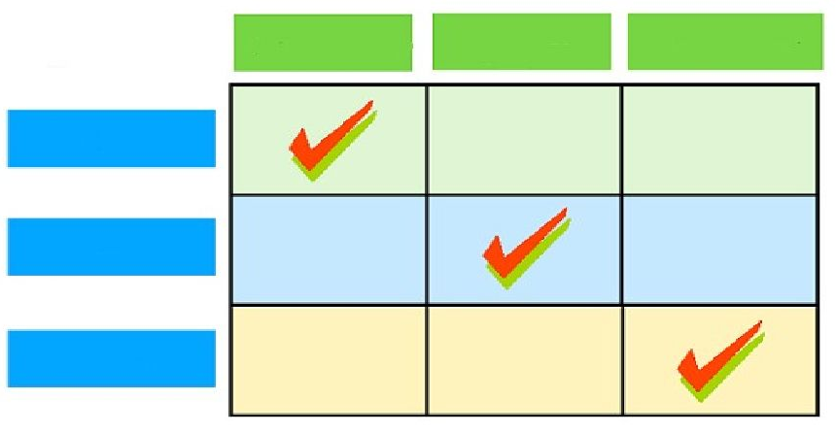
Фиксируется
Согласовывается
Принимается

Ресурсы

Время

Возможности

3.2. Вехи проекта
Промежуточные вехи:
- Ядро проектной группы сформировано. К этому моменту назначены ключевые члены проектной группы, но, как правило, команда еще не сформирована полностью. До того, как формирование проектной группы завершено, уже приступившие к работе сотрудники могут брать на себя роли отсутствующих членов команды.
- Документ описания структуры проекта составлен. Он включает в себя информацию об организации проектной группы, персонификации ролей и ответственности. Также документ описания структуры проекта разъясняет схемы взаимодействия проектной группы с заказчиком и заказчика – с проектной группой.
- Черновой вариант концепции проекта составлен. К моменту этой промежуточной вехи появляется черновой вариант документа общего описания и рамок проекта, который с целью получения отзывов распространяется среди членов проектной группы, представителей заказчика и других заинтересованных сторон. Затем происходит итеративная доработка документа, включающая в себя рассмотрение полученных отзывов, их обсуждение и внесение изменений.

3.3. План-график проекта

Вехи | Сроки
Ядро проектной группы сформировано | 02.09.2019-09.09.2019
Документ описания структуры проекта составлен
Черновой вариант концепции проекта составлен
Концепция утверждена
Planning | До 22.09.2019
Developing | До 10.10.2019
Stabilizing | До 02.11.2019
Deploying | До 20.11.2019

4. Роли и ответственности
4.1. Знания, умения и навыки
Фамилия,Имя участника проекта | Знания,умения навыки участника проекта
Чебыкин Михаил | C#,Python,JS,SQL,HTML,CSS,С++  Организация рабочего времени,управление.
Соколов Максим | C#,Python,JS,SQL,HTML,CSS,С++  Опыт работы аналитиком,разработка ПО,баз данных.
Кириленко Анастасия | C#,Python,JS,SQL,HTML,CSS,С++  Работа в коллективе, контроль и планирование работы,
Захарова Дарья | C#,Python,JS,SQL,HTML,CSS,С++  Работа аналитиком, работа в команде, решение задач,
Заморин Дмитрий | C#,Python,JS,SQL,HTML,CSS,С++  Back end, Front End
Юдин Максим | C#,Python,JS,SQL,HTML,CSS,С++  Проектирование баз данных, создание web-систем.
Зарецких Степан | C#,Python,JS,SQL,HTML,CSS,С++  Вёрстка сайтов, рисование.

4.2. Структура команды

Фамилия, Имя участника проекта | Роли участника проекта (коэффициент занятости)
Чебыкин Михаил | Менеджер проекта(1,0)
Соколов Максим | Разработчик(1,0)+архитектор(0,5)
Кириленко Анастасия | Релиз-менеджер(1,0)
Захарова Дарья | Бизнес-аналитик(1,0)
Заморин Дмитрий | Разработчик(1,0)
Юдин Максим | Разработчик(1,0)
Зарецких Степан | Тестировщик(1,0)

5.Протоколы проекта
5.1. Управление рисками
MSF уделяет большое внимание работе с рисками в проекте.
Для предотвращения рисков необходимо правильно распределить работу между участниками группы,по возможности устранять ошибки по мере их выявления,детально обсудить концепцию работы с заказчиком и выполнить всё в срок.
Для работы с рисками будут по мере необходимости проводиться мероприятия по управлению рисками.

5.2. Управление конфигурацией
Многие составляющие решения в процессе работы над проектом претерпевают неоднократные изменения, следовательно, проект нуждается в некоторой стратегии управления конфигурацией, определяющей выбранные методы отслеживания изменений, ведения отчётности и др. Управление конфигурацией должно охватывать проектную документацию, среды разработки и тестирования и любые изменения в проектной среде в целом

5.3.Управление изменениями
Одна из существенных идей, лежащих в основе MSF ориентированность на изменения. В то же время порядок внесения предложений, утверждения и реализации изменений и отслеживания результатов должен быть определён и зафиксирован. Кроме того, все изменения в проекте должны проводиться в соответствии с принятыми и утверждёнными рамками решения и рамками проекта.
При вынужденных изменениях в проекте необходимо уведомить заказчика, а если изменения идут со стороны заказчика, то найти компромисс и при необходимости внести изменения в контракт.
5.4. Управление внедрениями
В MSF работа над решением не заканчивается с окончанием этапа разработки. Важным аспектом, требующим внимания, является и процесс внедрения как пилотных так и финальных версий решения.
Любые внедрения должны быть протестированы на отсутствие конфликтов с системой и согласуются с заказчиком.
5.5. Достижение качества проекта
Для достижения требуемого качества проекта будет поддерживаться связь с заказчиком,обсуждение с ним этапов и деталей разработки ПО. Тестировщики будут контролировать достижения качества проекта.
5.6. Рабочая среда проекта
Размещение членов команды в компьютерных аудитория ПГНИУ. Необходимы компьютеры с ОС Windows или Linux,средства коммуникации такие как мобильные телефоны. Среда разработки — JS,приложение для постановки задач- Trello,хранение всего проекта - Github.

